Panele ścienne Warszawa - najlepsze produkty w stolicy!
Panele ścienne to oryginalny i unikalny dodatek aranżacji wnętrza. Sprawdź, gdzie w Warszawie można znaleźć najlepsze produkty do dekoracji twojego domu lub biura!

Zastanawiasz się gdzie w Warszawie znaleźć najlepsze produkty do aranżacji wnętrz? Poszukujesz sprawdzonej i profesjonalnej firmy? Sklep Walldecor posiada w swojej ofercie oryginalne panele ścienne, dekoracyjne farby, tapety ścienne, sztukaterię wewnętrzną oraz tynki ozdobne. Te wyjątkowe elementy mogą sprawić, że stworzysz w swoim domu niepowtarzalny i wyjątkowy klimat. Sprawdźmy, w jaki sposób to zrobić.

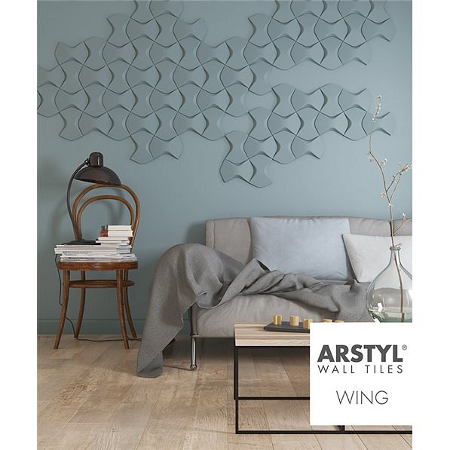
Oryginalność przede wszystkim
Jeśli planujesz zmianę wystroju swojego wnętrza w domu, biurze czy mieszkaniu, to postaw na oryginalność i własny styl. Dzięki temu stworzyć coś indywidualnego i odmiennego. Mogą Ci w tym pomóc panele ścienne, które są innowacyjnym pomysłem na aranżację wnętrza. Będą świetnym dodatkiem do sypialni, salonu, kuchni, łazienki, przedpokoju, gabinetu czy pokoju konferencyjnego w twoim biurze. Mogą stworzyć klimat relaksacyjny lub motywujący do pracy. Pomogą Ci się wyciszyć i odprężyć po długi i ciężkim dniu pełnym obowiązków. Walldecor posiada swój sklep stacjonarny w Warszawie, gdzie możesz na własne oczy przekonać się, jakie dekoracje będą pasować do twojego wnętrza.

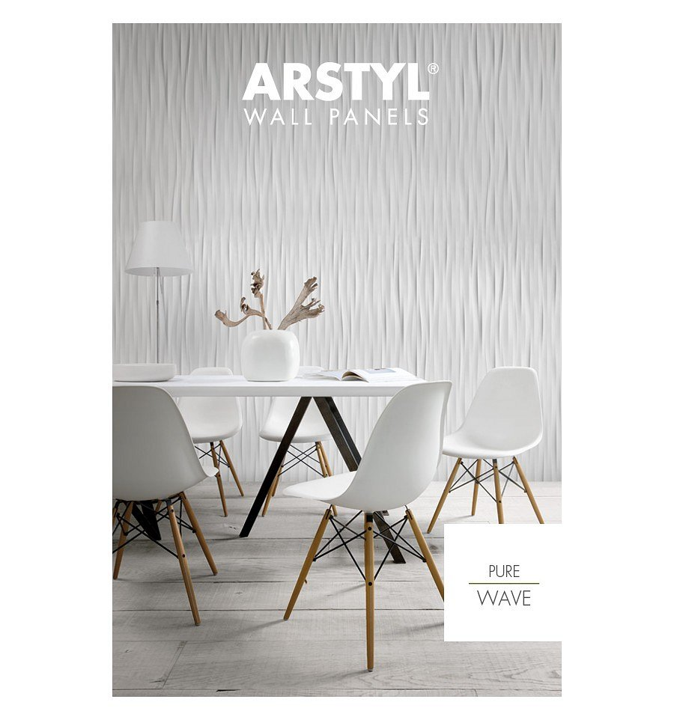
Panele ścienne Warszawa - gdzie szukać najwyższej jakości w stolicy?
Istnieje wiele sklepów, które oferują produkty dekoracyjne. Jednak warto postawić na profesjonalny salon dekoracji wnętrz. Będziesz mieć wtedy pewność, że panele ścienne, tapety czy farby dekoracyjne będą wyróżniały się najwyższą jakością, trwałością oraz wyrazistością wzorów i kolorów. Sprawdź nasz sklep Walldecor w Warszawie, gdzie doradzimy najlepszą aranżację dla twojego domu!

